Opdracht Plantaardig materiaal conserveren

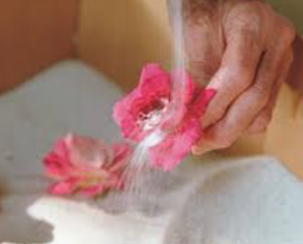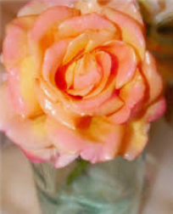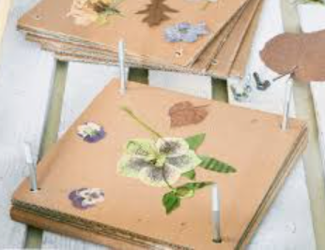

Doel:
Kennis maken met het langer houdbaar maken van plantaardige materialen ter voorbereiding op de eyecatcher. Verdiepen in materiaal en mogelijkheden van vormgeving met plantaardig materialen anders dan verse bloemen en bladmaterialen

Werkwijze:
- Proefjes van minimaal 4 verschillende conserveringstechnieken voor plantaardig materiaal
  - Ter voorbereiding lessen/informatie doorlezen m.b.t conserveren (Wikiwijs)
  - Kies 4 verschillende conserveringstechnieken
  - Kies minimaal 4 verschillende plantaardige materialen die geschikt zijn voor de conserveringstechniek.
  - Ga de materialen conserveren
  - Maak procesfoto’s en leg uit waar je mee bezig bent (wat/hoe)
  - Maak eindfoto’s
  - Geef je feedback (wat is er goed gegaan, wat is minder goed gegaan)

- Verwerk al je materiaal (foto’s) in een bestand en lever dit (digitaal) in.

Eisen:
Zorg dat je werk:
- Duidelijk is (tekst en foto’s)
- Volledig (minimaal 4 conserveringstechnieken en minimaal 4 verschillende materialen per techniek)
- Tijdig inleveren (4/1/2021)

